#### ### hipy-server 后端项目 zero termux +ksweb

环境：zero termux 0.118.39 Ubuntu 22.04（LTS）ksweb 3.988 MYSQL 5.7.34 nginx1.22

一、ubuntu 22.04环境下虚拟python3.8开发环境

在Ubuntu 22.04环境下创建一个虚拟的Python 3.8开发环境，你可以使用pyenv来安装和管理不同版本的Python。以下是安装和设置Python

3.8环境的步骤:<关键是要用梯子否则几乎安装失败>

1、安装依赖项：

sudo apt update && sudo apt install -y make build-essential libssl-dev zlib1g-dev libbz2-dev libreadline-dev libsqlite3-dev wget curl llvm libncurses5-dev libncursesw5-dev xz-utils tk-dev libffi-dev liblzma-dev git openssl

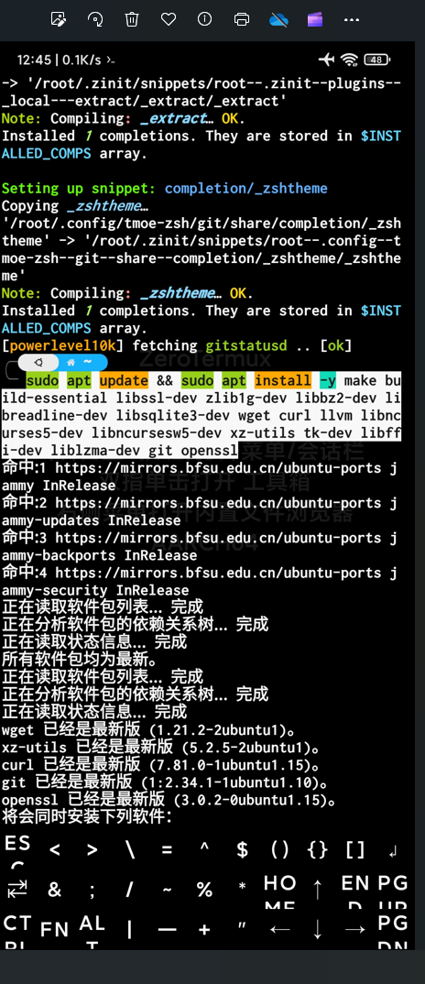

2·安装pyenv：

curl https://pyenv.run | bash

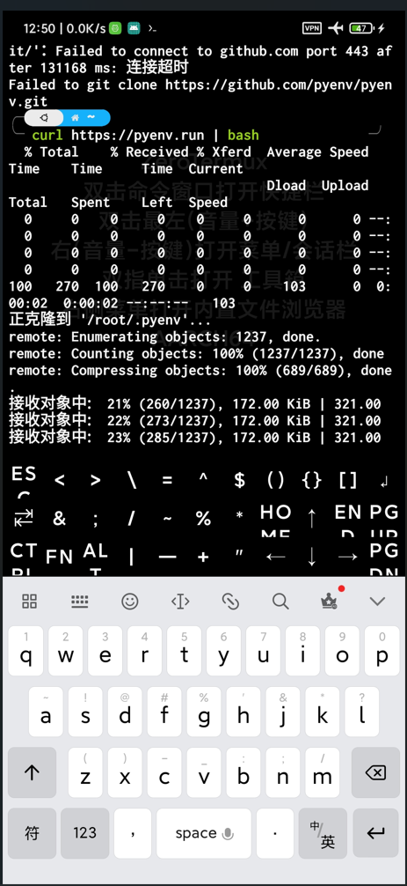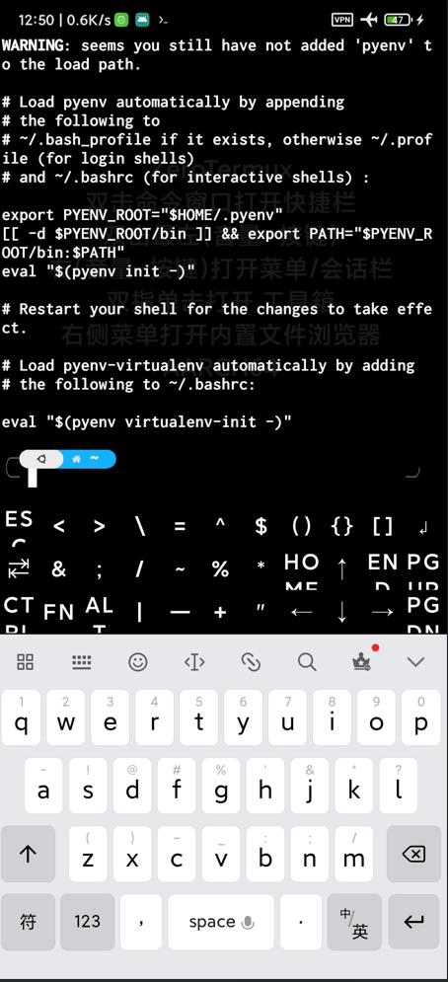

3·在shell配置文件中添加pyenv初始化脚本：

echo 'export PYENV_ROOT="$HOME/.pyenv"' >> ~/.bashrc

echo 'export PATH="$PYENV_ROOT/bin:$PATH"' >> ~/.bashrc

echo 'eval "$(pyenv init --path)"' >> ~/.bashrc

echo 'eval "$(pyenv init -)"' >> ~/.bashrc

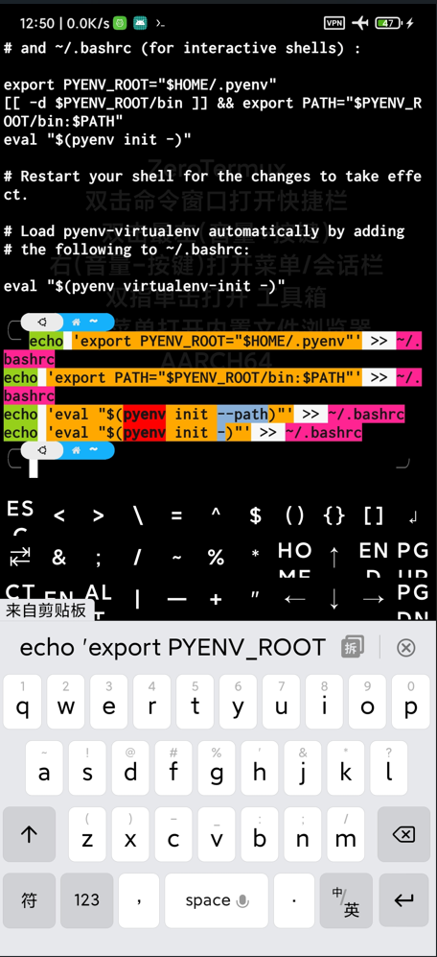

4·重新加载shell配置以应用更改：

exec "$SHELL" && source ~/.bashrc

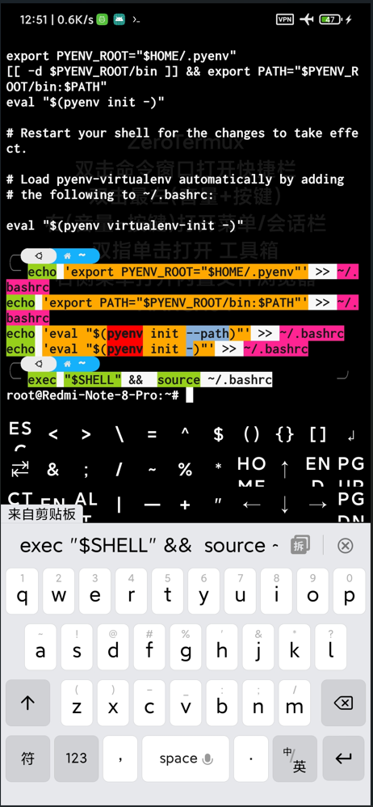

5·安装Python 3.8：

pyenv install 3.8.12

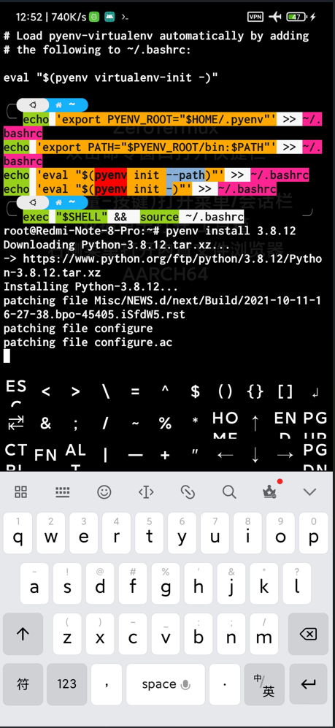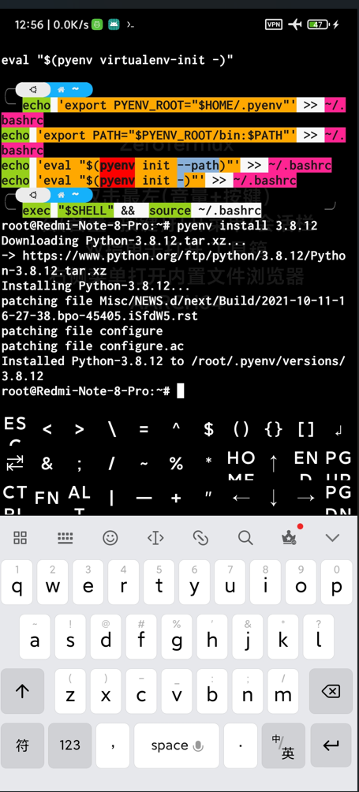

6·设置Python 3.8作为全局默认版本：

pyenv global 3.8.12

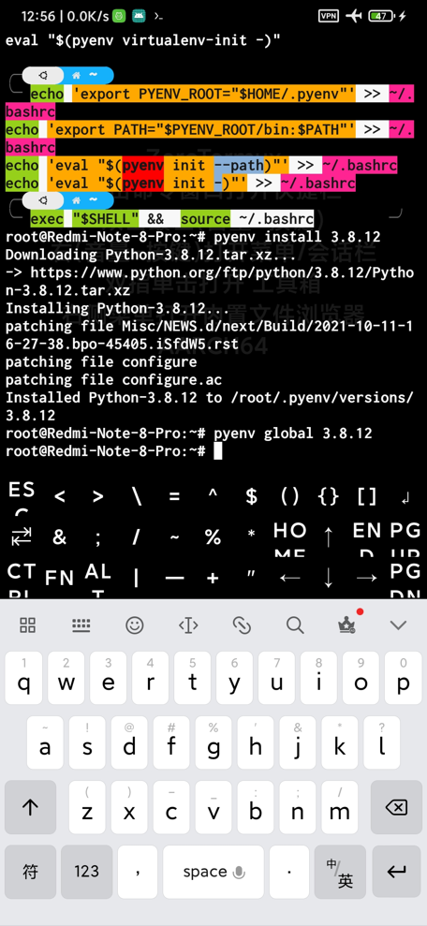

7·验证Python版本：

python --version

二·使用venv模块来创建和管理虚拟环境。

python -m venv hipyenv && source hipyenv/bin/activate

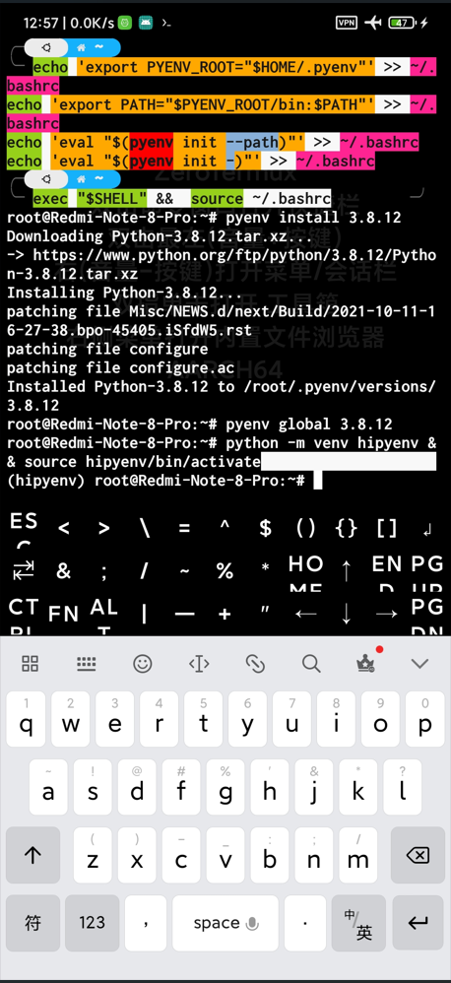

三·部署hipy-server

1·克隆hipy-server

cd hipyenv && git clone https://github.com/hjdhnx/hipy-server.git && cd hipy-server/app

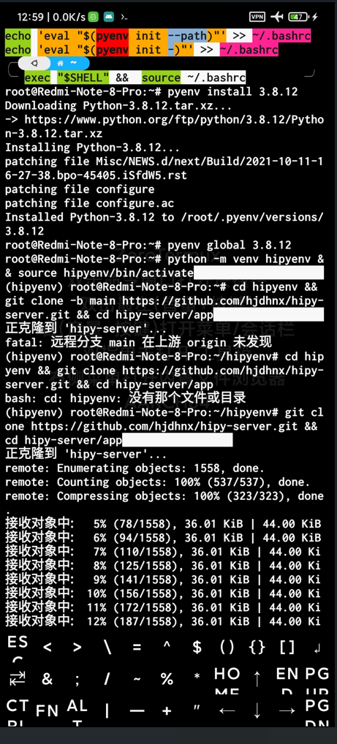

2·安装依赖

1> apt-get update && apt-get install -y python3-psycopg2 gcc python3-dev g++ default-jdk supervisor libpq-dev

2> pip config set global.index-url https://pypi.tuna.tsinghua.edu.cn/simple && pip install --upgrade pip && pip install --upgrade setuptools && pip install --no-cache-dir -r requirements.txt

3> pip install click pydantic virtualenv setuptools

1. pip install --extra-index-url https://nightly.pythonmonkey.io/ --pre pythonmonkey --no-dependencies

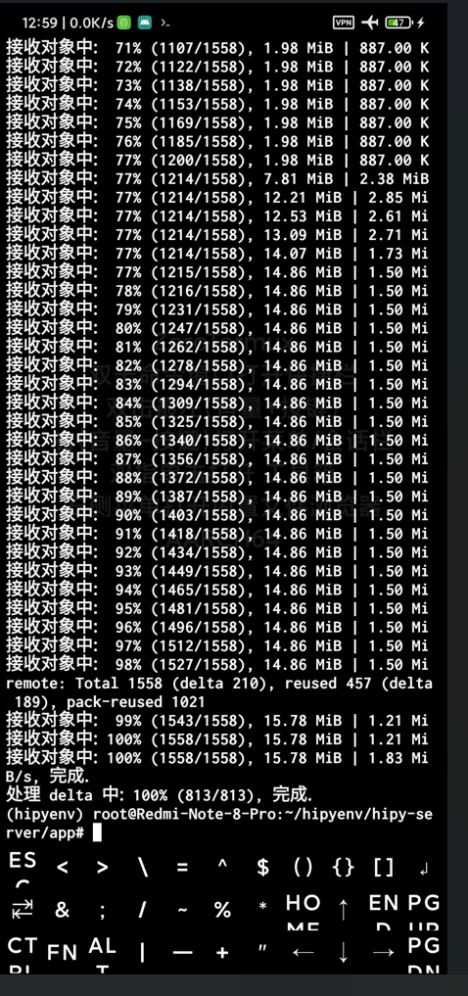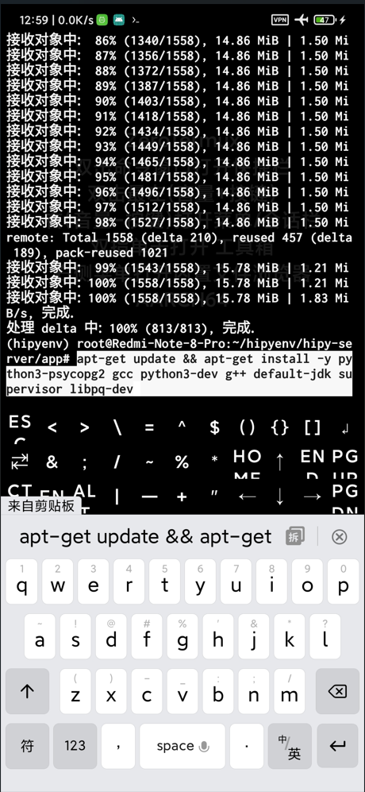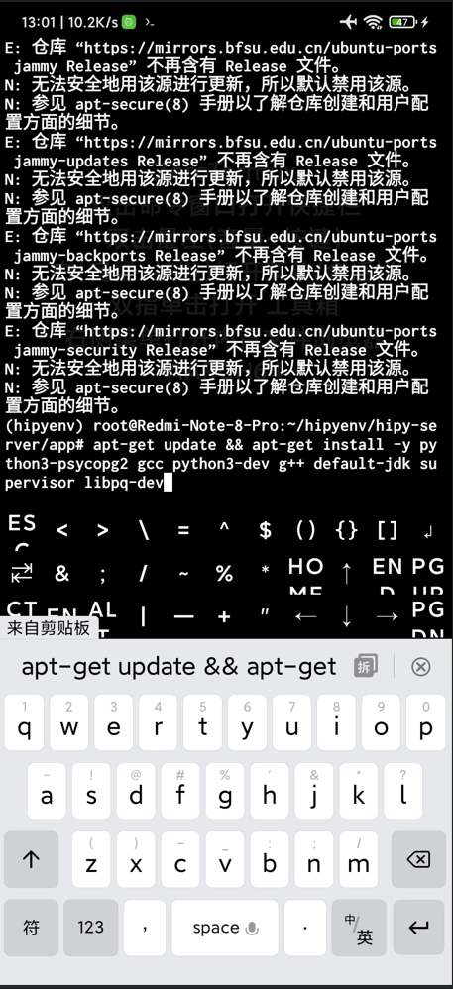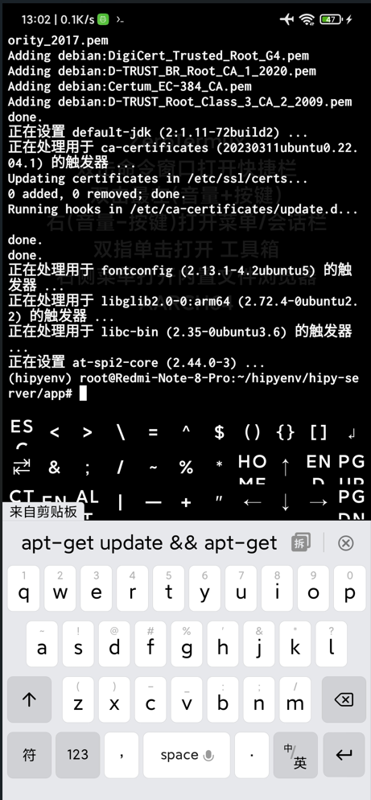

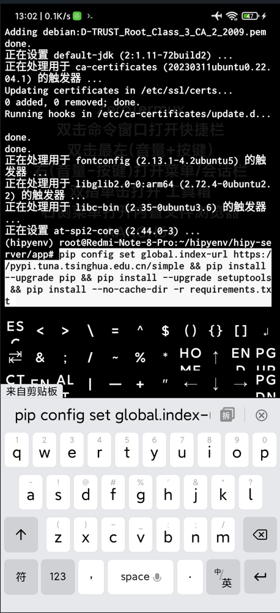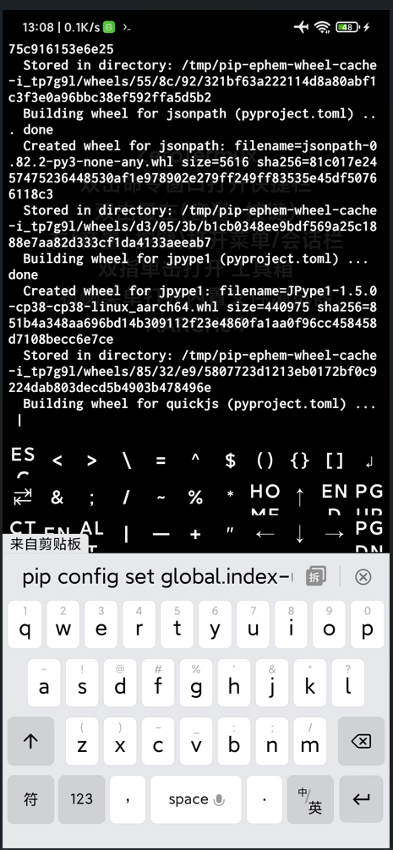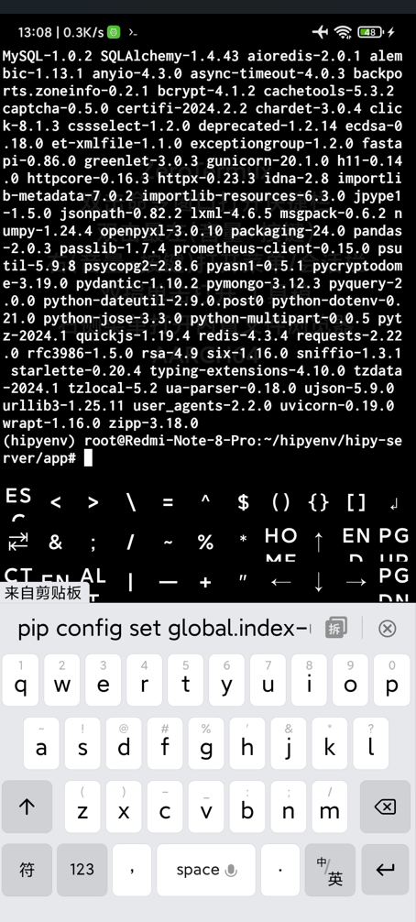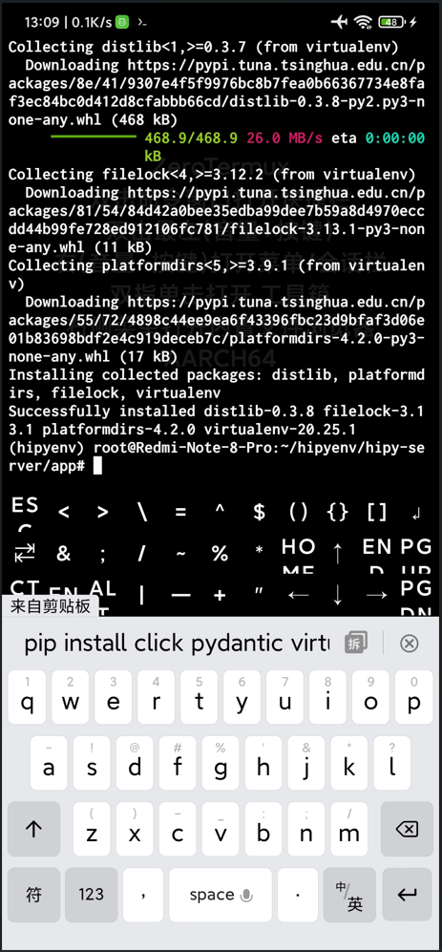

5>编辑.env

cd configs

vi .env

ECHO_SQL=false

AUTO_ADD_PERM_LABEL=true

PORT=5707

RELOAD=false

LOGIN_WITH_CAPTCHA=false

PROJECT_NAME=HiPy-嗨派

WEB_DOMAIN=https://hipy-ui.vercel.app

SECRET_KEY=DFGG45645674GHFGHFH

SQLALCHEMY_ENGINE=mysql+pymysql

SQL_HOST=127.0.0.1

SQL_PORT=3306

SQL_USERNAME=root

SQL_PASSWORD=123456

SQL_DATABASE=hipy

REDIS_HOST=127.0.0.1

REDIS_PORT=6379

REDIS_PASSWORD=

REDIS_DB=3

SMTP_HOST=smtp.qq.com

SMTP_USER=john_doe_1996@foxmail.com

SMTP_PASSWORD=ndkhgrgoimyvbhei

EMAIL_FROM_EMAIL=john_doe_1996@foxmail.com

IP_AGENTS=[""]

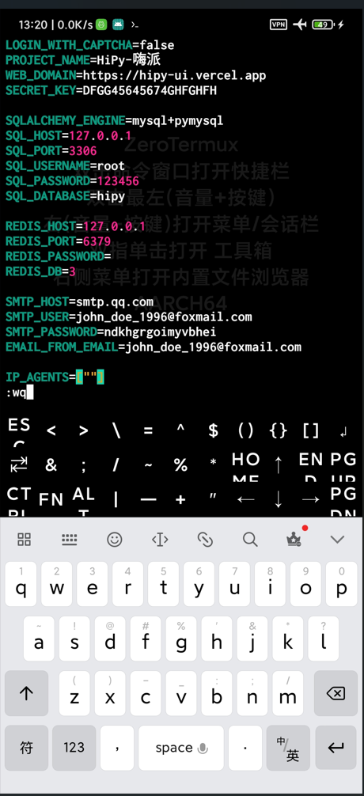

四·安装redis

1· wget http://download.redis.io/releases/redis-3.0.6.tar.gz（踩坑：只能在/usr/local下安装）

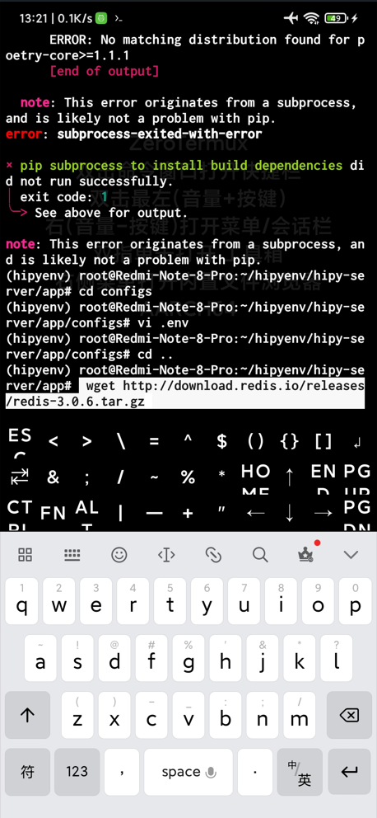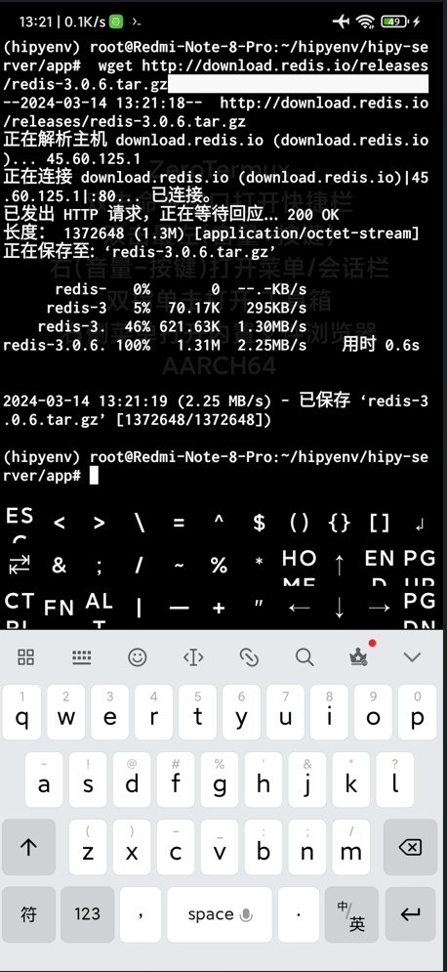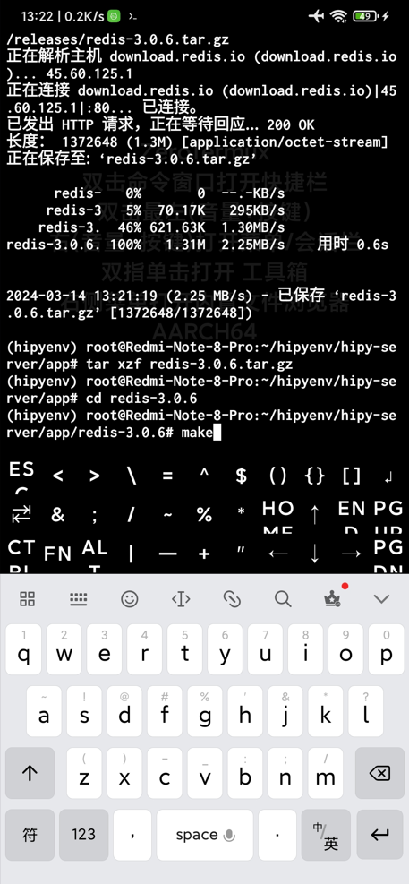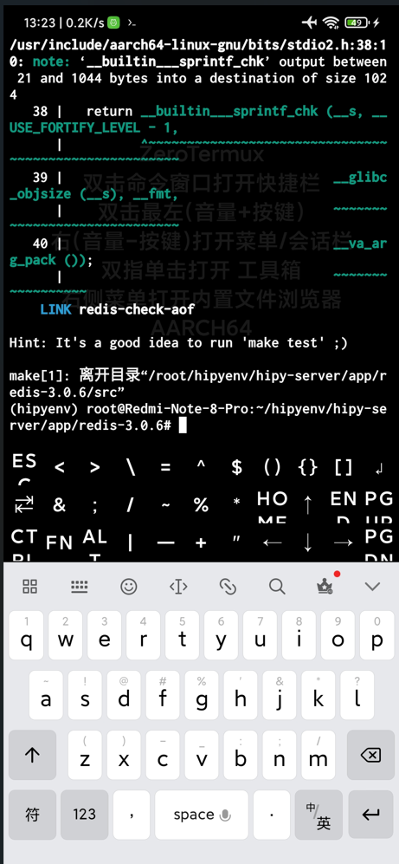

2. tar xzf redis-3.0.6.tar.gz

3· cd redis-3.0.6

4· make

make之后，在redis-3.0.6/src目录下会出现redis-server服务程序和redis-cli客户端程序。将redis-3.0.6/redis.conf复制到src目录下

5·修改daemoniz no 为 daemoniz yes

vi redis.conf

daemoniz no >> daemoniz yes

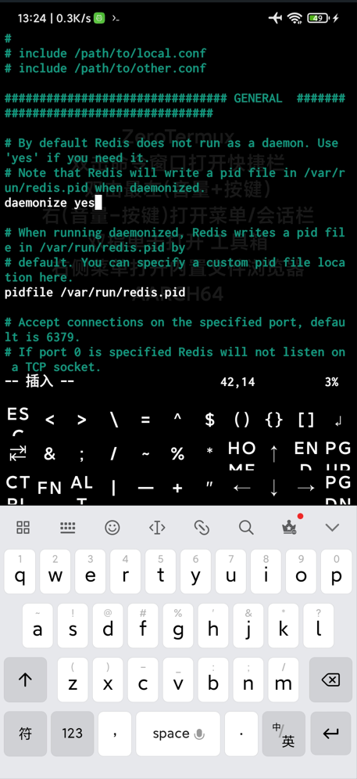

6· cp ./redis.conf ./src

启动redis服务端<以后台方式启动>

7· cd src

8· ./redis-server redis.conf

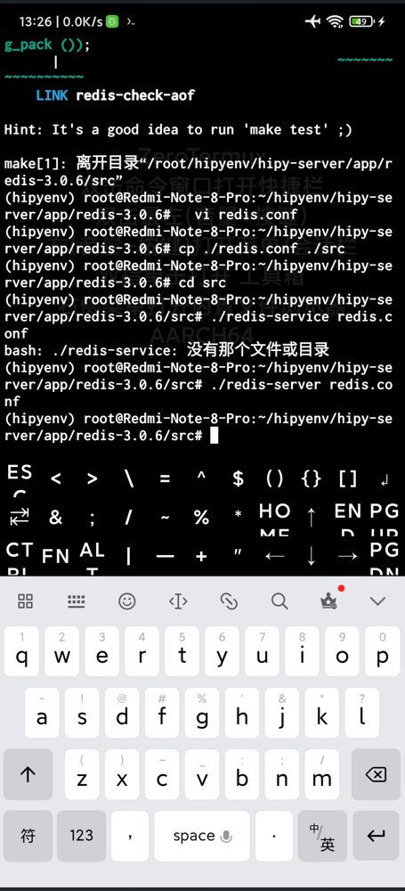

9·测试:此时打开另一个终端，启动客户端

./redis-cli

测试运行1

27.0.0.1:6379> set name tom

OK

127.0.0.1:6379> get name

"tom"

127.0.0.1:6379>

安装成功。

9·聚合命令:

wget http://download.redis.io/releases/redis-3.0.6.tar.gz && tar xzf redis-3.0.6.tar.gz && cd redis-3.0.6 && make && cp ./redis.conf ./src && cd src && service redis-server redis.conf

五·运行脚本初始化数据库数据

cd /hipy-server/app

python initial_data.py



六·运行hipy-server

python3 main.py

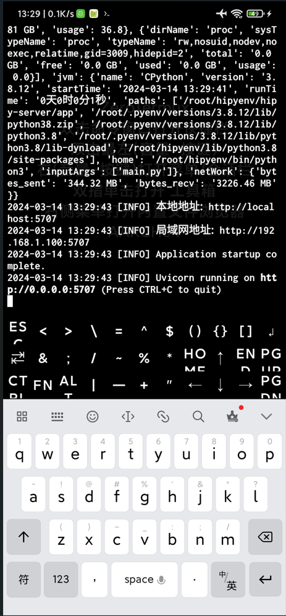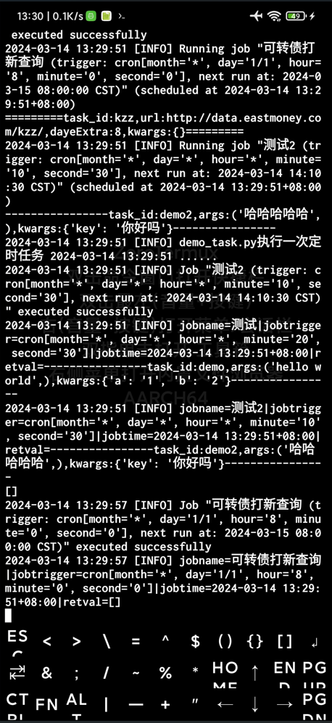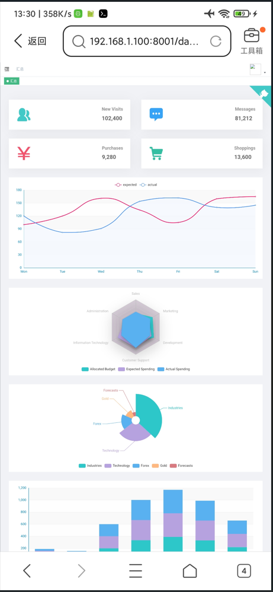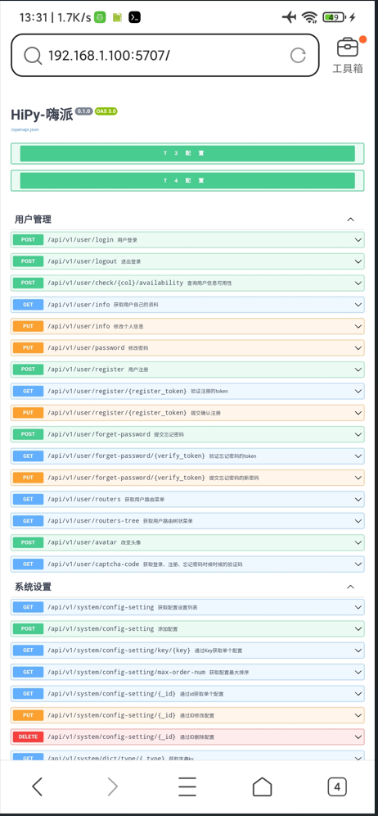

七.日常启动

1·debian

2·exec "$SHELL" && source ~/.bashrc

3· source hipyenv/bin/activate

4· cd /hipyenv/hipy-server/app/redis-3.0.6/src && ./redis-server redis.conf

5· cd /hipyenv/hipy-server/app/ && python3 main.py

zero termux配置启动命令

如果在debian里面记得先 exit回到zerotermux里

apt install openssh vim -y

vi ~/.bashrc

echo "用户："$(whoami)

if pgrep -x "sshd" >/dev/null

then

echo "sshd运行中..."

else

sshd

echo "自动启动sshd"

fi

:wq

echo "debian" >> ~/.bashrc

退出虚拟环境

deactivate

这条命令会把你带回到全局的Python环境。

### 账号:

| 角色 | 用户名 | 密码 |

|------|--------|----------|

| 管理员 | admin | admin123 |

| 运维员 | opt | opt123 |

| 普通用户 | user | 123456 |

| 道长 | hjdhnx | 123456 |